**端口：**

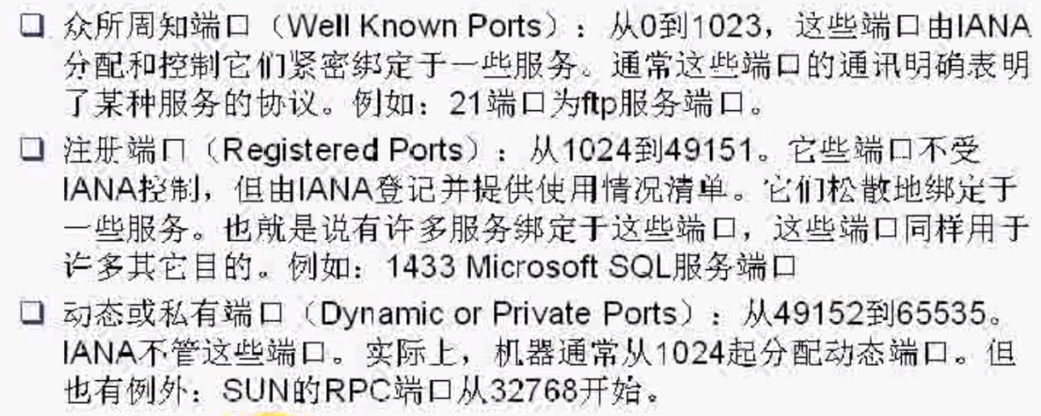

可以这么理解：一个主机一个IP，一个应用程序一个端口

**MTU：**

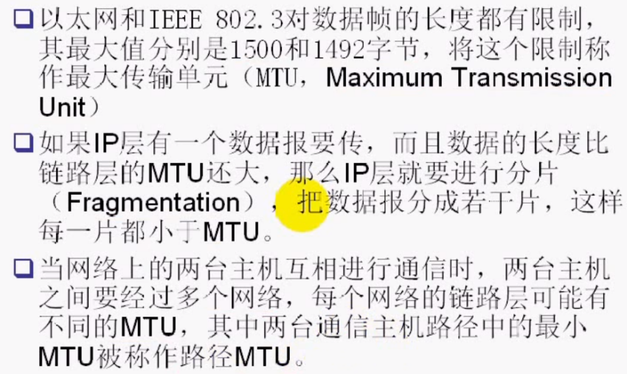

我们要尽可能地降低分片，因为分片会降低网络的效率

**IP地址就是逻辑地址、物理地址就是MAC地址，由IP地址到MAC地址称为地址解析（ARP协议），由MAC地址到IP地址称为反向地址解析（RARP协议），这两个协议是介于IP层和链路层之间，可以硬归划到链路层。**

**另外，在IP层和传输层之间也有ICMP协议和IGMP协议，它们可以硬规划到IP层。**

**解封就是分用。封装的反义词**

**以太网的帧格式：**

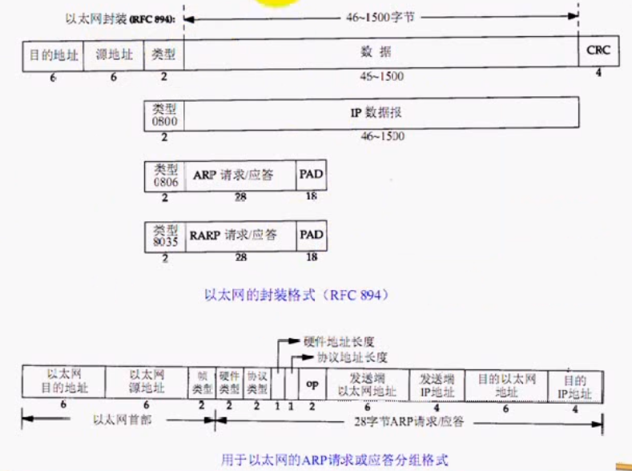

数据部分最少要46字节，不够要补全

**ICMP协议：**

网络层的协议，用于传递差错信息、时间、回显、网络信息等控制数据，可以获得目的节点的MAC地址，ping程序就是这个协议实现的

**ARP协议：**

地址解析协议，获取MAC地址的方式是广播机制，找到目标的MAC地址后存在本地ARP中的ARP高速缓存中，下次不用广播

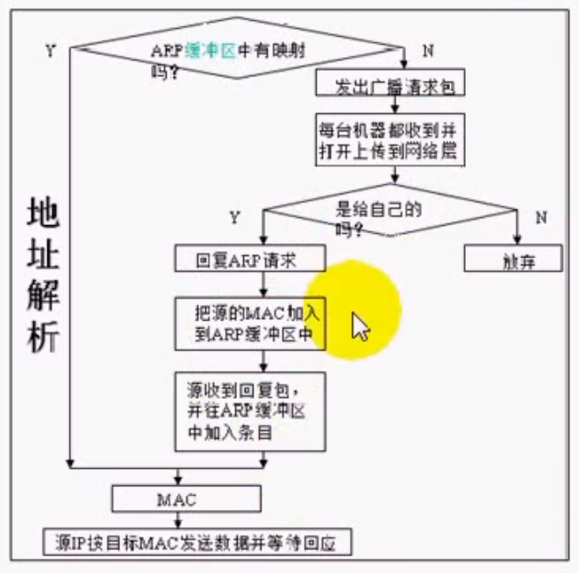

**Ping过程：**

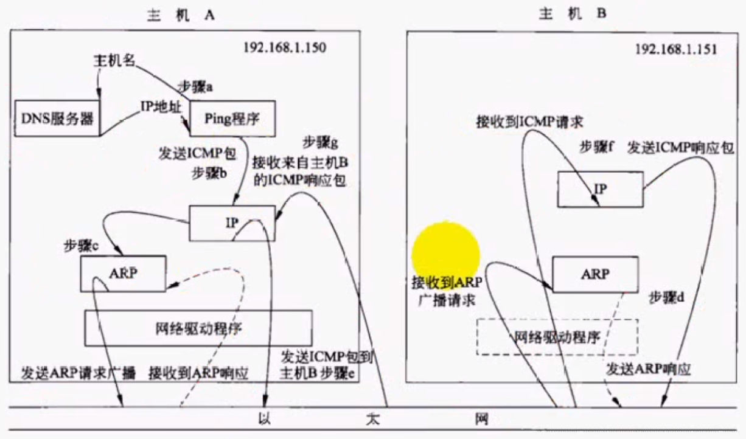

主机A可以ping 192.168.1.151 也可以ping B（直接主机名），DNS服务器是将主机名转换为IP地址

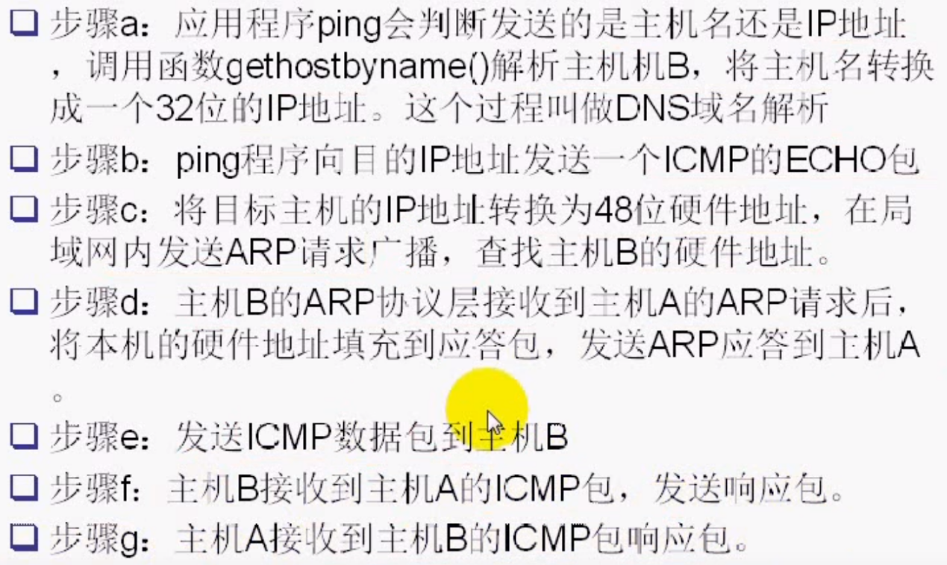

**RARP反向地址解析协议：**

没有硬盘的主机是连自己的IP地址都无法保存，因此需要其他主机帮忙反向解出自己的IP地址，不过它是知道自己的MAC地址的

**IP数据报的格式：**

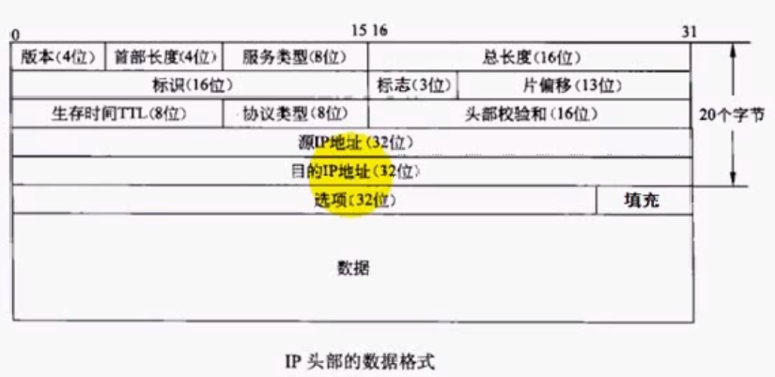

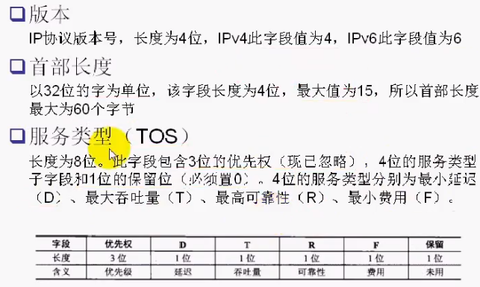

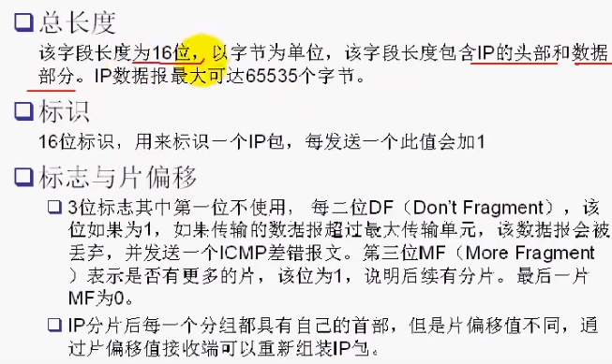

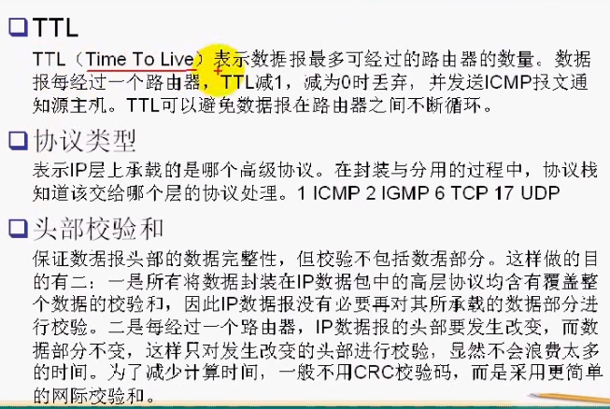

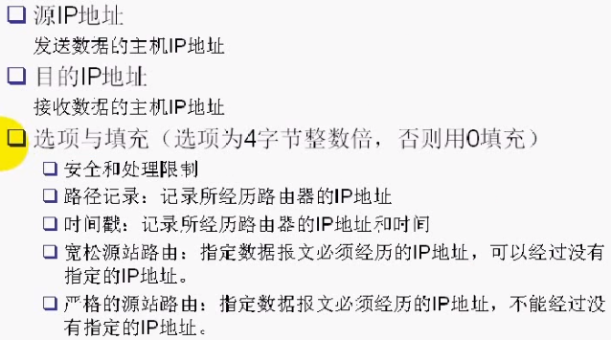

**网际校验和：**

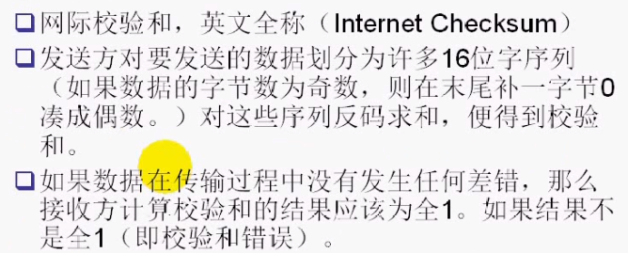

是一种端到端的校验，如下：

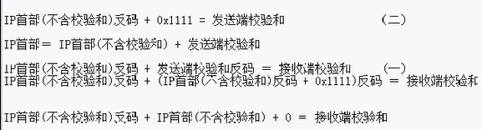

接收端校验和是全1的话就表示没有出现差错，但是这是非完备的，只能粗略地计算，不是全1就一定出错，出现全1也不一定是正确

**路由步骤和过程：**

搜索匹配地主机地址、搜索网络地址、搜索默认表项

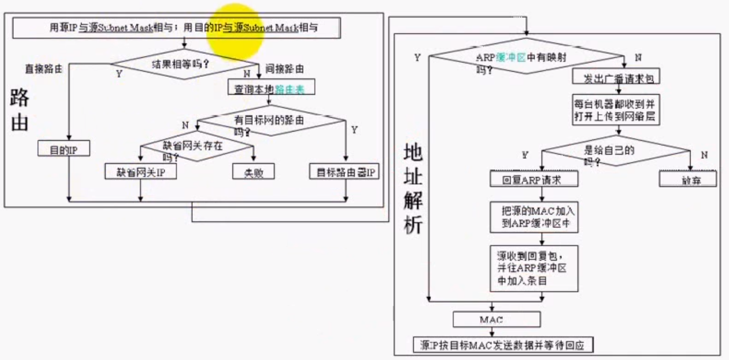

**TCP特点：**

1、基于字节流：传输地数据是segment（段），没有边界问题

2、面向链接；3、可靠传输；4、全双工；5、流量控制；6、缓冲传输

**TCP报文格式：**

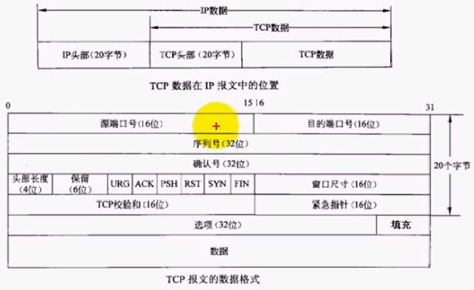

在第一个图中，TCP数据部分称为Segment，IP数据部分称为Packet

这里的选项（32位）必须是4的整数倍，不然要用后面的填充0

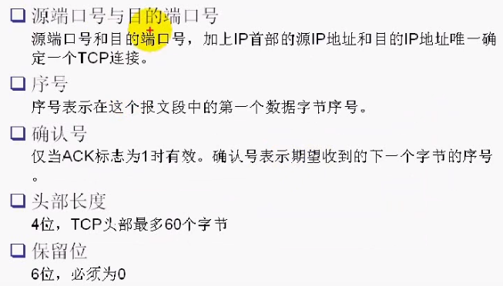

头部长度的计算：4位每位最多15个字节，4*15=60（Max）

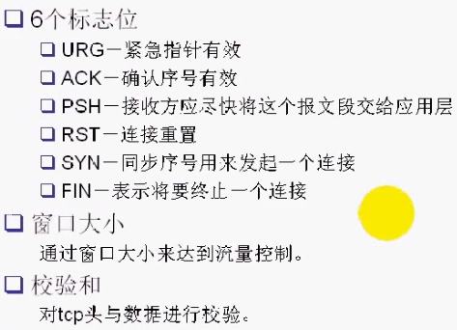

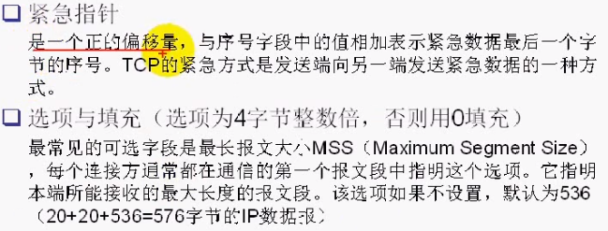

MTU最大传输单元（路径传输单元）一般是576字节，去除前面的20+20的控制段，一般就只有536字节充当最长报文大小，一般应用层的数据取512就可以了

**TCP建立连接的三次握手过程：**

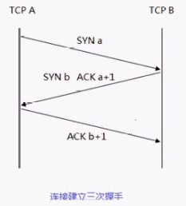

第一次：在TCP全双工通信的基础上，A向B发送的数据时其实A不知道能否到达B，这就是确认，SYN-a是一个TCP段（这里的a是序列号），此时的SYN为1，表示发起连接；

第二次：为了给第一次确认，B收到SYN-a后向A回复的ACK确认信号，这个信号中的确认号值是a+1，序号为b，SYN和ACK均为1；

第三次：为了给第二次确认，A需要给B确认，ACK b+1；

**连接终止四次握手：**

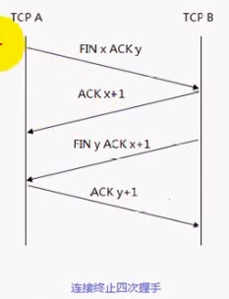

（这里的图可以想象到A给B发送之前，B给A发送了ACK x）

（可以这么记：这次发送的ACK确认号就是希望对方下次发来的序列号，一般而言的）

A要调用close函数来终止连接：发送x的序列号、y的确认号、FIN和ACK为1的信号到B，因为是FIN，所以Y回复的是x+1，这里拆除的是A到B的连接；

之后，B调用close函数并回复y的序列号、x+1的确认号，FIN和ACK为1的信号给A，直到A回复y+1，这样就断开了B到A的连接。

（谁发送FIN，谁就是断开的那个头）

（发送的FIN为1的序列号x，对方回复的确认号就是x+1）

（发送的SYN为1的序列号x，对方回复的确认号就是x+1）

B发送ACK x+1的断开确认是收到A的断开信号后，内核的立即回应，发送的FIN y 、ACK x+1 是应用层调用的close函数，中间存在时间差

**TCP保证可靠传输：**

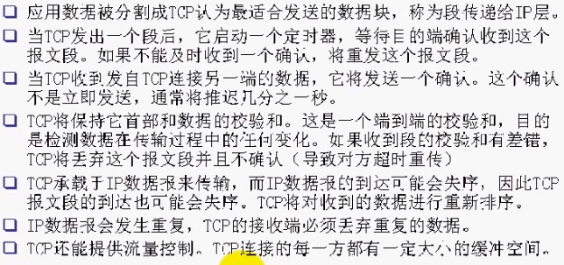

不可靠的表现：差错、失序、重复、丢包等

解决差错：校验和；解决失序和重复：每个段前有seq；解决丢包：超时重传+确认

**滑动窗口协议：**

用流量控制的、可以用于链路层和传输层（前者以帧为确认单位后者以字节为确认单位）

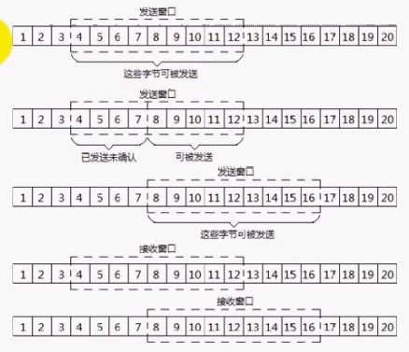

发送端发送的数据大小不能超过接收端的接收窗口的缓冲区，否则会造成数据丢失，因为发送时不知道对方接收窗口的大小，所以不知道要如何确定发送窗口的大小。

在TCP字段前有一个16位表示窗口的大小，在连接建立时就可以知道彼此的窗口大小，而且还通告了MSS（TCP段的最大值）。

MSS是防止分段；16位的通告窗口大小是用于流控。（根据上述的笔记，MSS最好不要超过MTU-20-20）

发送窗口和接收窗口的大小要匹配，要有启发式（适当的最好）

因为有可能会乱序，因此接收端使用的是累积机制

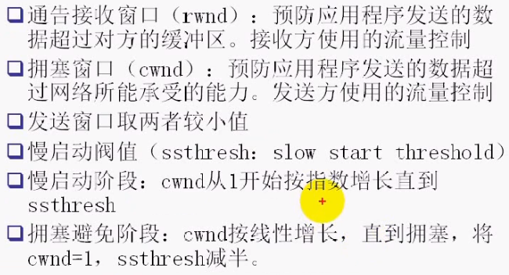

拥塞窗口是动态的可能会发生变化，利用慢启动阶段和拥塞避免阶段确认，常用的TCP慢启动阈值是65535.

**UDP特点：**

无连接、不可靠、一般情况下UDP更高效（头部简答）

**UDP报文格式：**

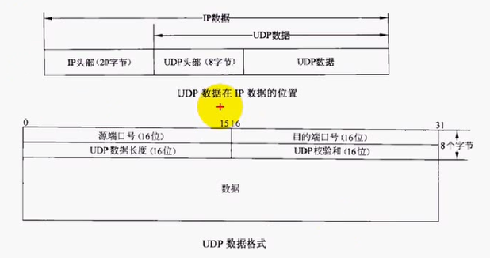

**Socket：**

socket可以看成是用户进程与内核网络协议栈的编程接口，它不仅可以用于本机的进程间通信，还可以用于网络上不同主机的进程间通信，是一种全双工的通信方式。

**IPv4套接口地址结构：**

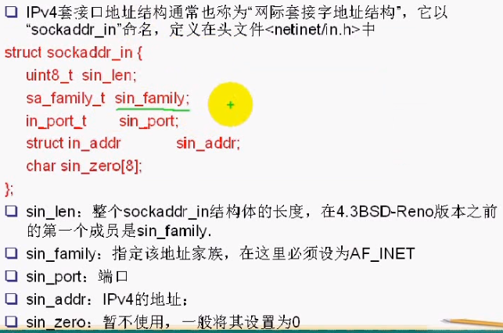

每个套接口都有个地址属性，地址家族的AF_INET是指TCP/IP中的IPv4协议，端口号2字节，地址4字节，1个char1个字节

**通用的地址结构：**

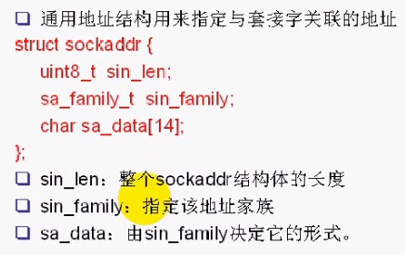

可以用于任何协议的套接口，不只是TCP/IP协议

**网络字节序：**

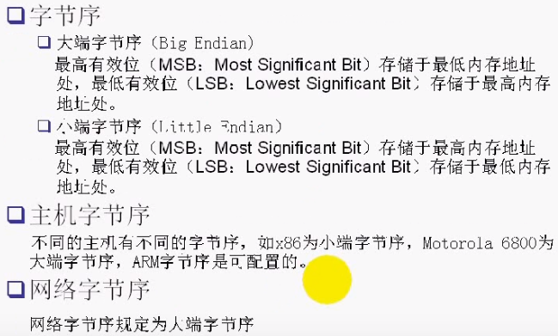

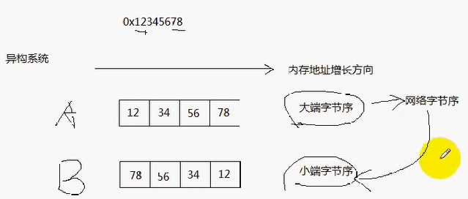

这样是为了使得异构系统可以通信

**字节序转换函数：**

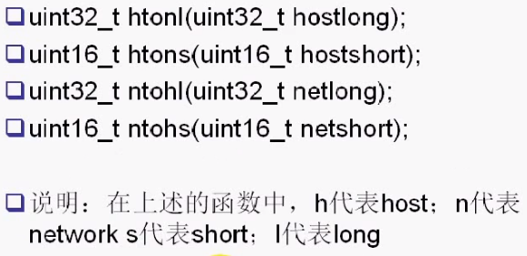

htonl指的是主机字节序转换为网络字节序，头文件是 <arpa/inet.h>

可以用终端命令查看： man htonl

类似地可以查看：man 某个函数名字

**地址转换函数：**

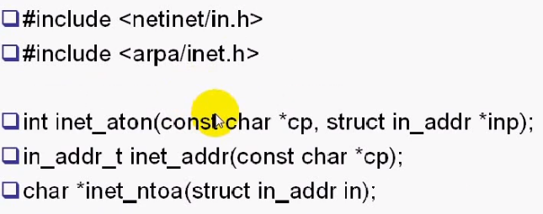

相当于转换表达式，点分十进制转换其他进制

**套接字类型：**

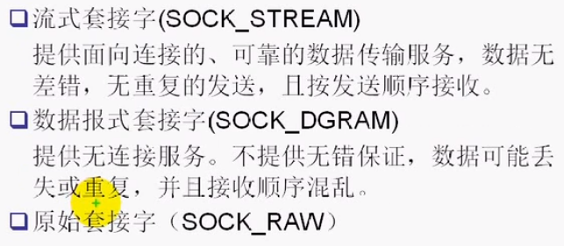

流式套接字：TCP，数据报式套接字：UDP

**TCP客户/服务器模型：**

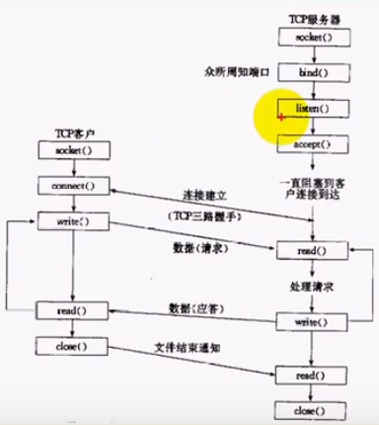

**回射客户/服务器：**

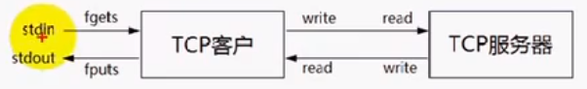

**SOCKET函数：**

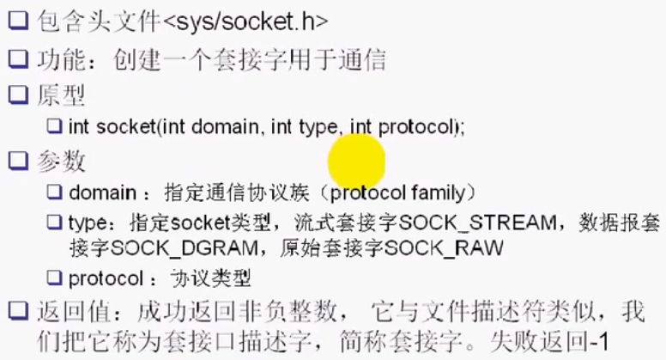

socket的前面两个参数说明了它是TCP协议：PF_INET SOCK_STREAM IPPROTO_TCP

这里的第一个参数可以是AF_INET，跟PF_INET是一样的

listenfd = socket(PF_INET, SOCK_STREAM, IPPROTO_TCP);

listenfd = socket(AF_INET, SOCK_STREAM, IPPROTO_TCP);

listenfd = socket(PF_INET, SOCK_STREAM,0);

都是一样的，决定是TCP的因素是前两个参数

**bind函数：**

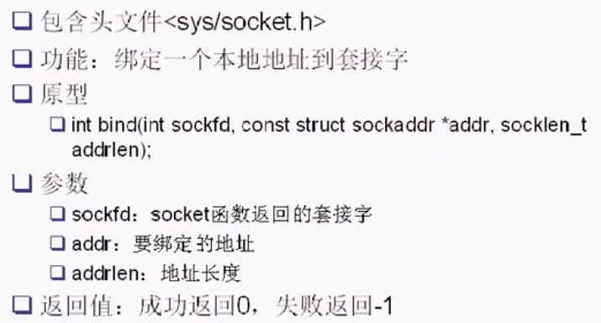

**listen函数：**

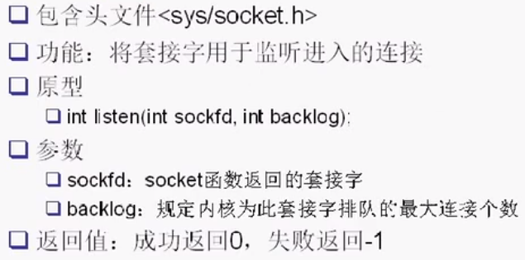

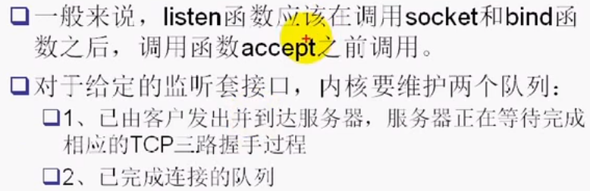

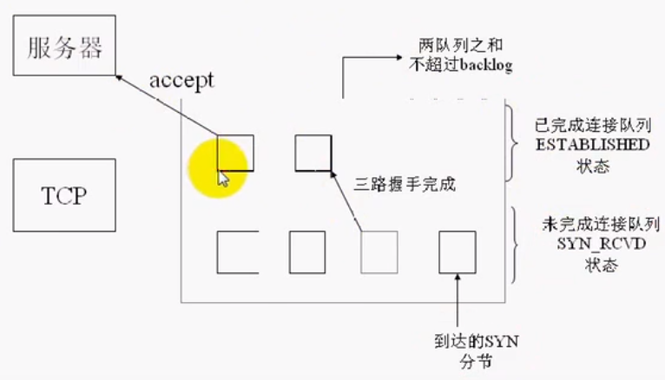

**主动套接字是用来发起连接的，调用connect函数**

**被动套接字是用来接收连接的，调用accept函数**

**listen函数是将主动套接字转换为被动套接字**

**accept函数：**

